0211

Objectflor

Eigenschaften

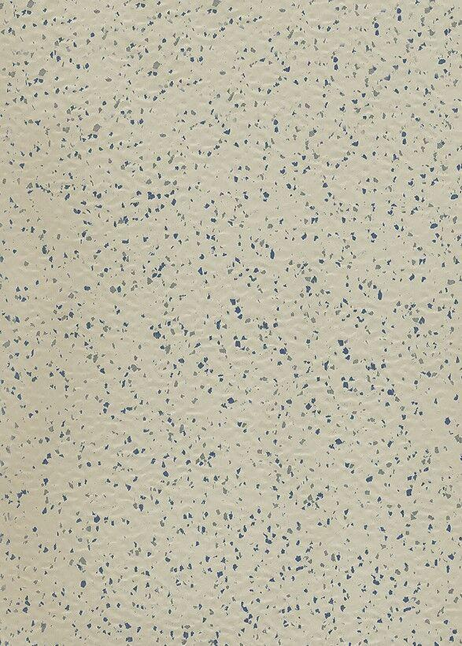

GTIN:

50610000211

Benutzungsintensität

Klasse 23, Klasse 34, Klasse 43

Bewertungsgruppe Rutschgefahr

R9 / DS

Farbton

beige, blau, braun

Werkstoff

Kautschuk

Breite (mm)

1.000,00

Länge (mm)

1.000,00

Befestigung

kleben

Brandverhalten

Bfl-s1

Farbechtheit

lichtecht

Lieferform

Fliese

Gesamtdicke Belag (mm)

4,00

Gewicht (kg/m²)

5.600,00

Wärmeleitfähigkeit (W/(m\*K))

0,17

Abriebfestigkeit

140

Farbbeständigkeit gegenüber künstlichem Licht

Blaumaßstab ≥ 6, geeignet / Graumaßstab ≥ 3, geeignet

Farbcode

0211

Oberflächenmuster

Mix

Elektronisches Verhalten beim Begehen

≤ 2, antistatisch

Härte

85

Oberflächenstruktur

Chipgemusterte Optik

Stück/Karton

1

gefaste Kanten

Nein